Informe de avance de proyecto atp fase II

Proyecto: Hayashi Ha Online

Carrera: Ingeniería en Informatica

Sede: Duoc-UC Maipú

Integrantes: Yerko Gómez / Nicolás Dendal

Docente: Reginaldo Del Carmen

Fecha: 15/10/2025

índice

1. Ajustes a la propuesta inicial 2

2. Metodología de trabajo actualizada 3

3. Evidencias del avance 4

4. Indicadores de calidad 6

5. Conclusiones y reflexiones 7

# 1. Ajustes a la propuesta inicial

Durante el desarrollo inicial del proyecto Hayashi Ha Online se identificaron ajustes necesarios para mejorar la coherencia entre los requerimientos funcionales y las capacidades técnicas del equipo. Entre las principales modificaciones destacan:  
  
• Simplificación del módulo de notificaciones: inicialmente se consideraba un sistema de mensajería interna, pero se optó por usar exclusivamente correos electrónicos automatizados mediante PHPMailer.  
• Ajuste en los plazos de desarrollo: algunos sprints se extendieron una semana más debido a la complejidad de integración entre frontend y backend.  
• Inclusión de pruebas unitarias en el proceso de validación para asegurar la integridad de los módulos desarrollados.  
  
Estos ajustes se realizaron en base a la retroalimentación del docente guía y las pruebas tempranas realizadas con usuarios de la escuela de karate, quienes aportaron observaciones sobre la usabilidad y el diseño de la interfaz.

# 2. Metodología de trabajo actualizada

El proyecto mantiene el enfoque iterativo-incremental bajo la metodología Scrum, ya que permite gestionar de forma ágil los cambios y retroalimentaciones. Se realizan reuniones semanales para revisar avances, ajustar tareas y priorizar funcionalidades pendientes.  
  
Los roles definidos se mantienen:  
• Yerko Gómez: líder técnico, encargado del backend (PHP, MySQL), notificaciones y despliegue.  
• Nicolás Dendal: desarrollador frontend (Bootstrap/JS) y responsable de pruebas funcionales y documentación.  
  
Los sprints actuales se estructuran de la siguiente manera:  
• Sprint 1: Finalización de módulo de registro y autenticación.  
• Sprint 2: Implementación del control de pagos y matrículas.  
• Sprint 3: Integración de notificaciones y reportes.  
• Sprint 4: Pruebas finales, validación y documentación.  
  
Cada sprint culmina con una reunión de retrospectiva para identificar mejoras y registrar observaciones.

# 3. Evidencias del avance

Login

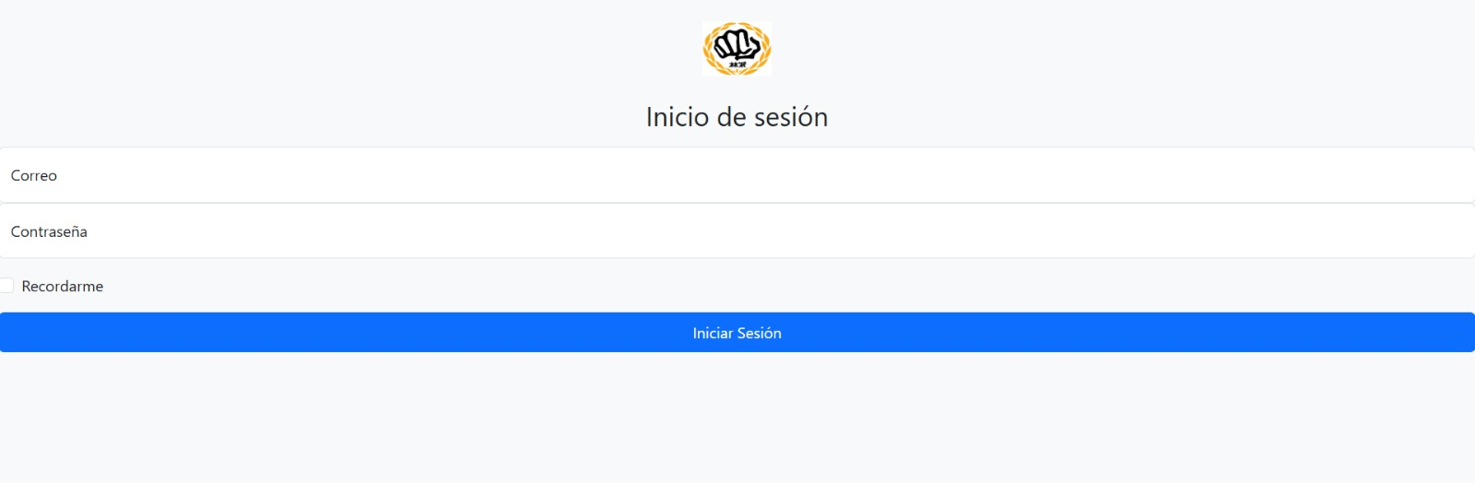

Acá hay una breve representación de cómo sería el login de los usuarios.

Tabla de Usuarios

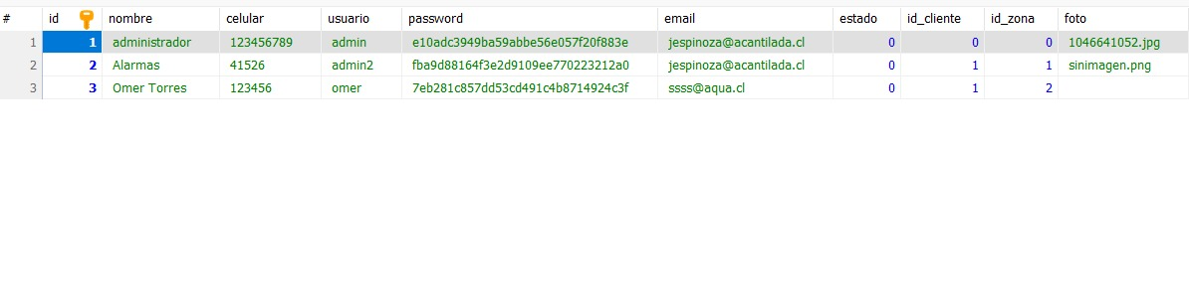

Esta es una breve representación de cómo es la table para usuarios.

Registro de Usuarios

esentación de cómo se ve y funciona el registro de usuarios.

Tablas

A continuación se se muestran todas las tablas actuales.

# 4. Indicadores de calidad

Para asegurar la calidad del desarrollo, se aplican los siguientes indicadores:  
  
• Cumplimiento de requerimientos: ≥90% de funcionalidades implementadas según plan.  
• Rendimiento del sistema: tiempos de respuesta menores a 3 segundos por operación.  
• Usabilidad: interfaz validada mediante pruebas con usuarios.  
• Integridad de datos: base de datos normalizada y sin redundancias.  
• Control de versiones: actualizaciones gestionadas mediante GitHub con commits documentados.  
  
Estos indicadores permiten monitorear el progreso del proyecto y garantizar su alineación con los estándares de calidad del programa académico.

# 5. Conclusiones y reflexiones

El desarrollo de la plataforma Hayashi Ha Online ha permitido aplicar conocimientos técnicos y de gestión adquiridos durante la carrera. Los avances logrados reflejan un trabajo colaborativo eficiente y una adecuada adaptación a la metodología Scrum. Se evidencian mejoras en el trabajo en equipo, la comunicación con el cliente y la planificación.  
  
En lo personal, Yerko Gómez destaca el fortalecimiento de sus habilidades en modelado de datos y programación backend, mientras que Nicolás Dendal ha perfeccionado su manejo de interfaces web y pruebas de usabilidad.